电子科技大学
《Multisim与电路仿真设计》实验报告

实验1： 集成运放电路特性分析
学生姓名： 张志豪 学号： 2019270103014
教师姓名： 张彪 日期： 2020.6.14

一、实验目的与任务
（1）熟悉实际集成运放电路参数及使用方法，理解负反馈放大电路构成原理及作用，掌握集成运放电路仿真分析方法；
（2）仿真分析集成运放构成的运算电路特性；
（3）仿真分析有源和无源滤波电路区别，二阶低通滤波电路特性。
熟悉实际集成运放电路参数及使用方法，理解负反馈放大电路构成原理及作用，掌握集成运放电路仿真分析方法；仿真分析集成运放构成的运算电路特性；仿真分析有路特性。
二、实验原理
（1）典型的电压串联级间负反馈电路
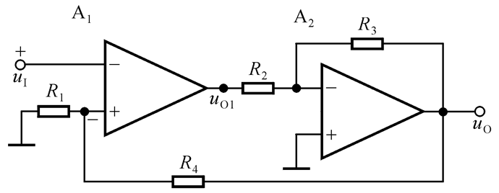
上图是一个典型的电压串联你级间负反馈电路，其中起到负反馈作用的是电阻R4，它将第二级运放输出端与第一级运放的正接线端相连，从而达到负反馈的作用。
通过分别研究该电路与去掉R4后的电路的输入输出特性，我们可以对电压级联负反馈进行相应的分析。

（2）有源和无源滤波电路
根据滤波电路是否需要电源供电可将电路分为有源滤波器和无源滤波器，而含运放的滤波电路就是典型的有源滤波器。下图是典型的无源滤波电路和有源滤波电路。

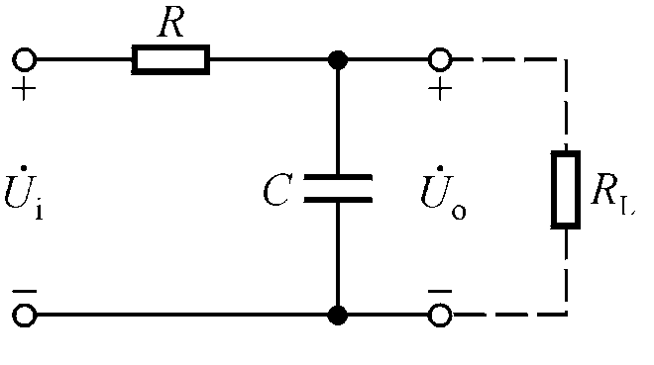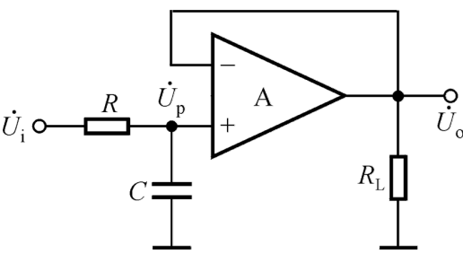

对于无源滤波电路而言，负载电阻RL的有无会影响滤波前电路的性能，我们可以通过分别考察带负载的一阶RC滤波电路和空载的一阶RC滤波电路的滤波性能来对二者的差异进行研究，同时对比有源滤波电路的滤波性能也可以对有无运放对滤波电路的影响进行分析。

（3）压控电压源二阶LPF

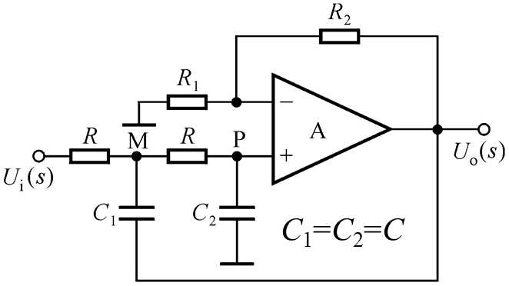

对于压控二阶有源滤波电路，将电容C1与输出端相连，可以引进正反馈。其滤波性能以及放大性能与电阻R2、R1密切相关，我们可以固定其他元件的大小，只改变电阻R2的值，探究它对整个电路的影响。

三、实验步骤

- 运算电路及负反馈分析
在Multisim中搭建电路如下图：
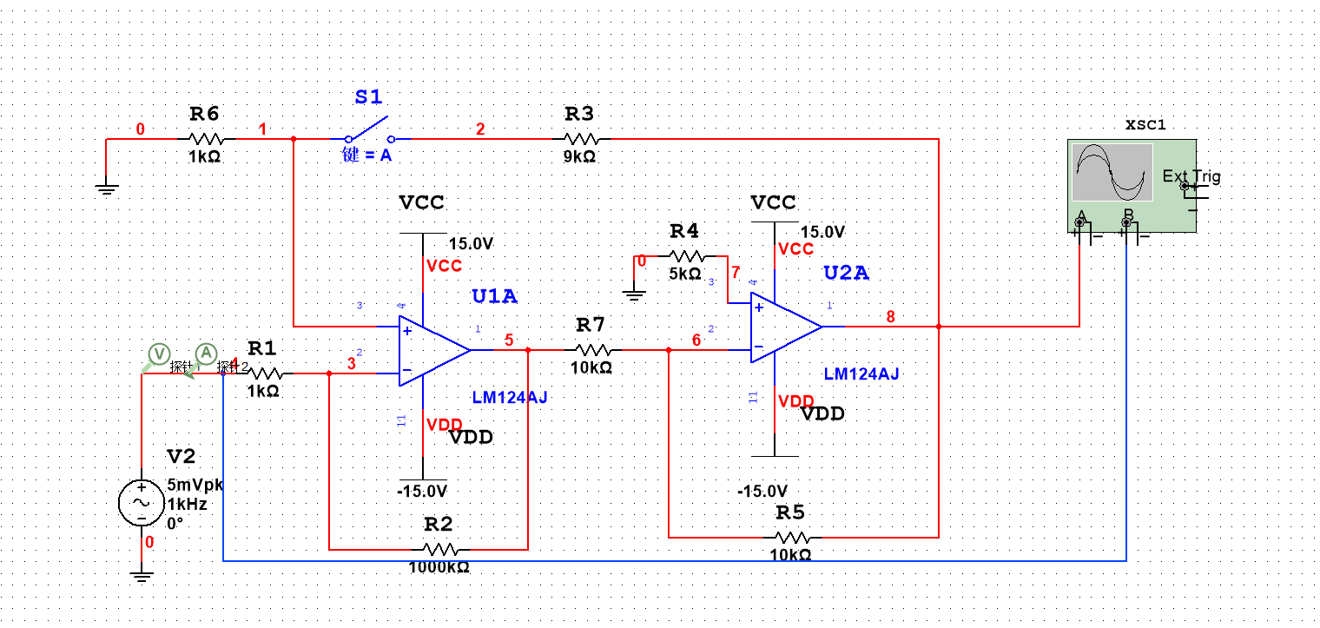
断开S1，测试输入、输出电压波形，测试级联电路的电压放大倍数Au和输入电阻Ri，记录实验数据。
闭合S1，改变R2的阻值，测试含级间反馈的电路的电压放大倍数Au和输入电阻Ri ，记录实验数据。
结合实验所得数据，分析电路引入的级间反馈类型及对电压放大倍数与输入电阻的影响。

2、有源和无源滤波电路分析
在Multisim中搭建电路如下图：
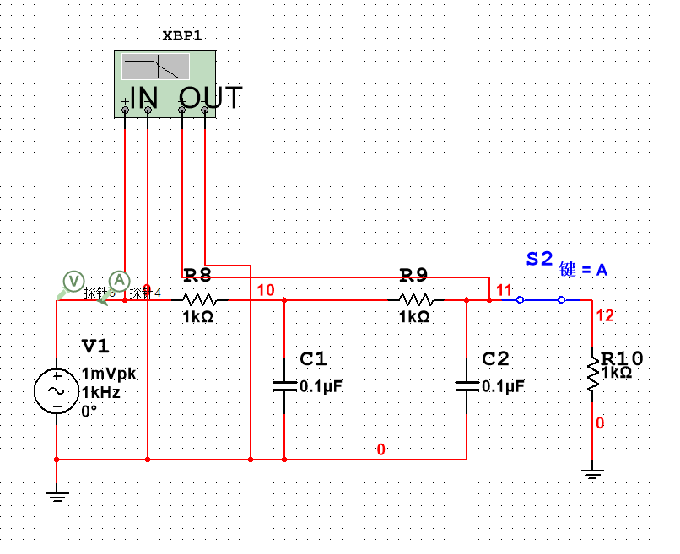
测试空载时（开关断开）滤波电路的幅频特性、通带电压增益和截止频率； 测试带载时（开关闭合）滤波电路的幅频特性、通带电压增益和截止频率。
搭建如下图所示电路，并测试幅频特性、通带电压增益和截止频率：
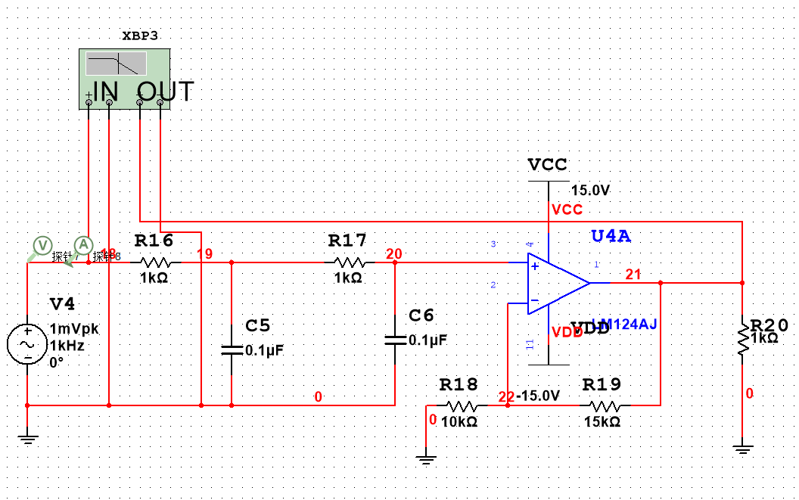

3、压控电压源二阶低通滤波电路分析
改变反馈电阻Rf的阻值，测试电路的幅频特性，得到通带电压放大倍数Aup和特征频率处的电压放大倍数Au，计算品质因数Q，记录实验数据。结合实验数据，分析该电路的特点。
扫描Rf，利用参数扫描分析法测试电路在Rf不同时的幅频特性图。
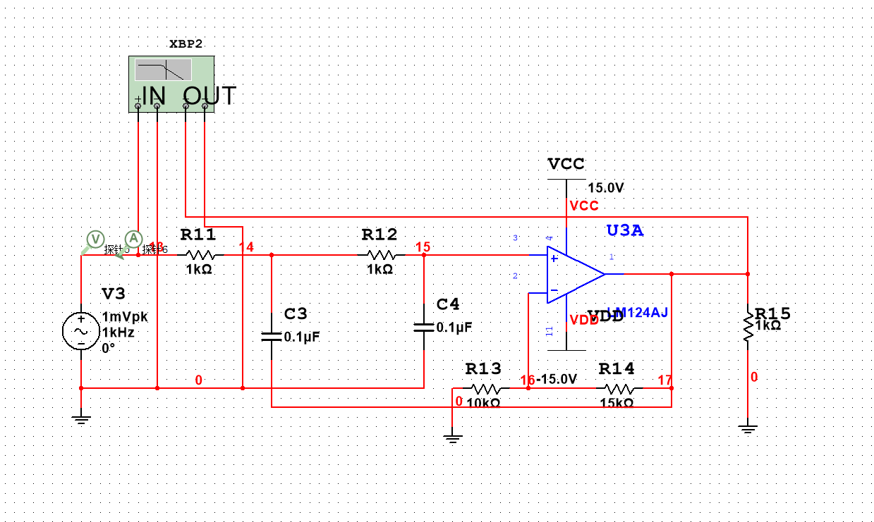

四、实验数据和数据分析

1、运算电路及负反馈分析
按照实验步骤进行实验，得到实验结果如下：

R2（kΩ） | 10  （S1断开） | 10  （S1闭合） | 1000  （S1闭合）
Au | 10 | 4.76 | 9.89
Ri（kΩ） | 1 | 1.9 | 90.416

根据实验结果可以看出，当接入负反馈电路之后，电路的电压放大倍数减小，但输入电阻增大，并且，随着电阻R2的增大，电路的放大倍数增大，电路的输入电压也增大。

2、有源和无源滤波电路分析
按照实验步骤进行实验，得到实验结果如下;
滤波器状态 | 无源空载 | 无源帶载 | 有源
通带电压增益  20lg|Aup| (dB) | 0 | -9.542 | 6.02
截止频率f_{p}（kHz） | 0.594 | 1.447 | 0.594
特征频率f₀（kHz） | 1.592 | 1.592 | 1.592
根据实验数据可以看出，对于无源滤波器而言，接入负载后，电路的通带电压增益减小了，但对应的截止频率升高了。而接入运算放大器之后，电路的通带电压增益变大了，截止频率没有发生改变，说明有源滤波器可以有效地消除负载对滤波器的干扰，增强滤波电路的带负载能力。

3、压控电压源二阶低通滤波电路分析
按照实验步骤进行实验，得到实验结果如下;

Rf（kΩ） | 特征频率f₀（kHz） | 通带电压增益  20lg|Aup| (dB) | 通带电压放大倍数Aup | f=f₀电压增益20lg|Au| （dB） | f=f₀电压放大倍数Au | 品质因数  Q=|Au/Aup|
5 | 1.592 | 3.522 | 1.5 | 3.522 | 1.5 | 1
10 | 1.592 | 6.02 | 2 | 7.820 | 2.312 | 1.156
15 | 1.592 | 7.96 | 2.5 | 14.287 | 5.180 | 2.072
根据实验数据可以看到，随着电阻Rf的不断增大，电路的通带放大倍数，f=f0时的电压放大倍数、以及电路的品质因数都响应地增大。
可以发现该电路除了具有滤波特性以外，还能对输入的信号进行一定程度地放大，既是滤波器又是放大器。

五、回答问题

六、总结
集成运放与反馈网络可以有多种多样的组合，根据我们实际的需求，我们可以搭建不同的滤波器，接入反馈能改变电路的一些特性，从而使电路工作在我们想要的状态。对于滤波器而言，在某些情况下有源滤波器相比无源滤波器有更大的优势，例如有更强的带负载能力，可以对信号进行一定幅度的放大，具有较大的输入电阻等，总而言之，滤波器的种类多种多样，不同的组合带来不同的特性，我们要根据需求对已有电路进行适当的改变，这样才能让电路发挥更好的作用。

